Gebruikershandleiding
Milestone 1
Vakoverschrijdend Project
Groep 5 (2015-2016)

Inhoud
1 Gebruikers 2
1.1 Inloggen 2
1.2 Registreren 3
1.3 Gegevens bewerken 4
1.4 Adressen 4
1.4.1 Adres toevoegen 4
1.4.2 Adres verwijderen 4
1.5 Routes 4
1.5.1 Route toevoegen 5
1.5.2 Route verwijderen 6
2 Administrators 7
2.1 Gebruiker aanpassen 7
2.2 Gebruiker verwijderen 8
3 Operators 9
3.1 Event toevoegen 9
3.2 Event aanpassen 9

- Gebruikers
  - Inloggen
Als je naar de applicatie surft, krijg je volgend scherm te zien. Als je wil zien welke incidenten er zijn, moet je eerst inloggen. Om in te loggen vul je je emailadres en wachtwoord in en klik je op ‘Inloggen’. Als je emailadres en wachtwoord correct zijn, wordt je herleid naar het startscherm van de applicatie
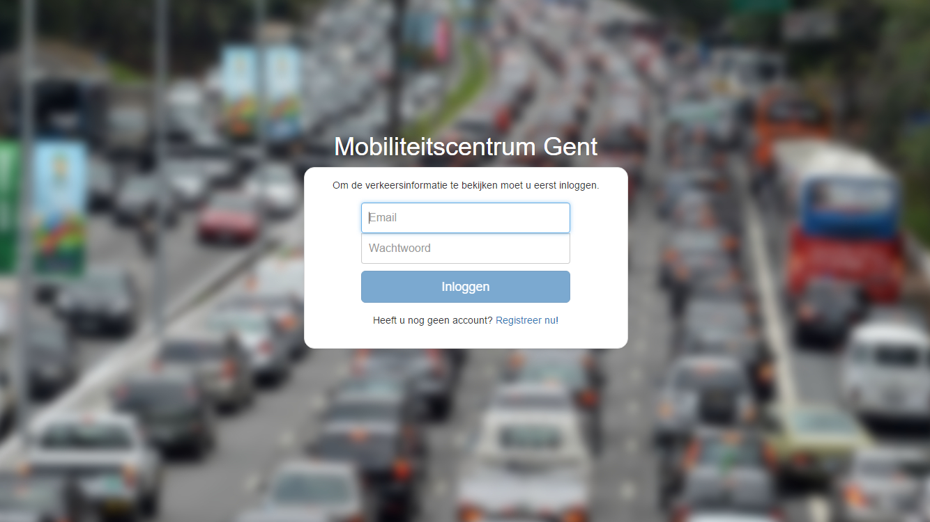

  - Registreren
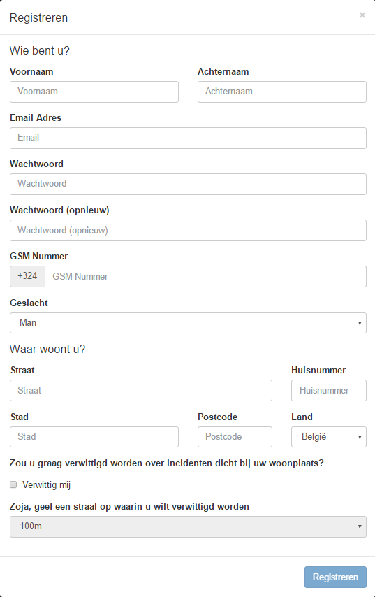
Als je nog geen account hebt, moet je je eerst registreren om onze applicatie te kunnen gebruiken. Om te registreren klik je op ‘Registreer nu’
Nadat je op 'registreer nu' hebt geklikt verschijnt het registratiescherm zoals hier rechts.
Allereerst moet je je voornaam, achternaam en emailadres invullen. Daarna kies je een veilig wachtwoord dat je nog eens moet bevestigen.
Vervolgens dien je je gsm-nummer op te geven. Let wel op, de +324 (+32 is de landcode van België en vervangt de eerste 0 in een gsm-nummer). Je moet dus enkel de cijfers opgeven na de 04 van je nummer.
Dan moet je je geslacht selecteren.
Tot slot moet u uw thuisadres opgeven. Hier heeft u ook de keuze om voor dit adres meldingen te ontvangen of niet. Als u een vinkje zet bij verwittig mij, kan u een straal kiezen. De straal bepaalt hoe dicht bij uw woonplaats een incident zich moet voordoen vooraleer u er een melding van ontvangt.
Het is mogelijk om al deze gegevens aan te passen. Hoe u dit moet doen leest u in de paragraaf Gegevens bewerken.

  - Gegevens bewerken

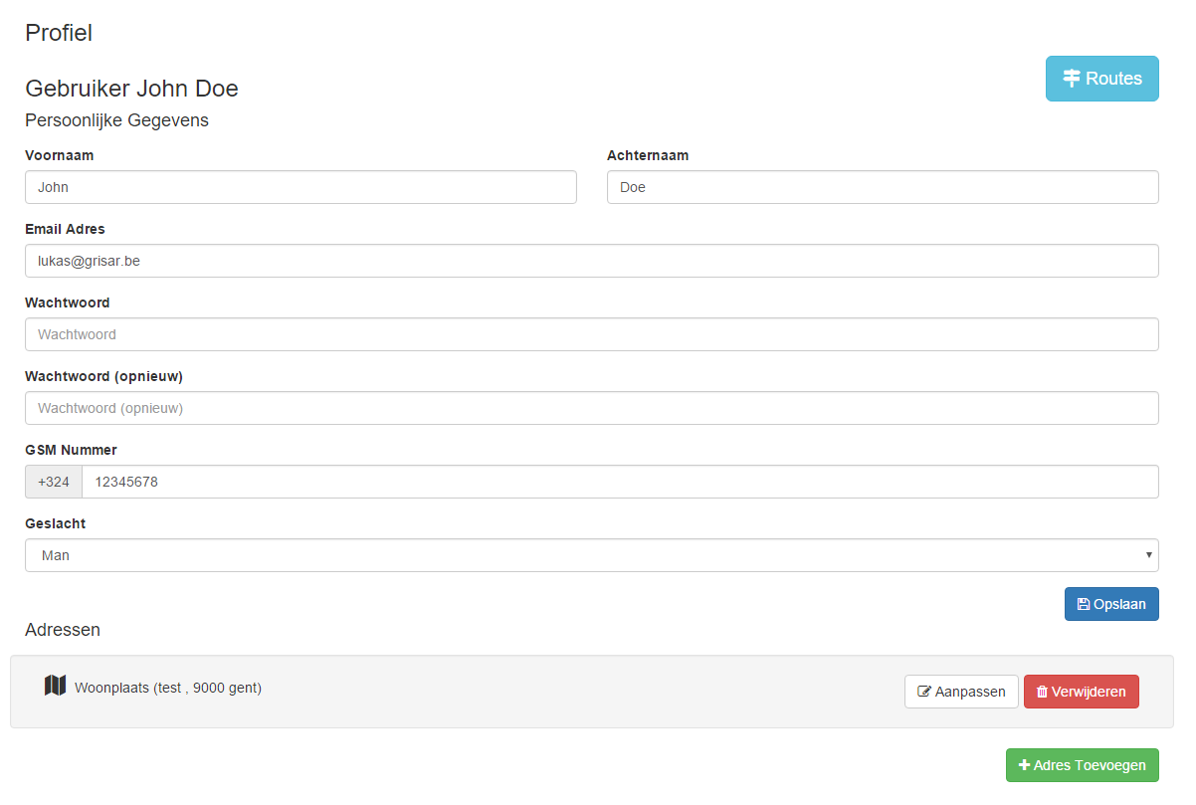
Om je eigen gegevens te bewerken klik je bovenaan op ‘Profiel’. Je wordt herleid naar je persoonlijke pagina en je krijgt onderstaand scherm te zien. Je kan in de input velden de gegevens invullen die je wil aanpassen. Als je alles wat je wou wijzigen gewijzigd hebt, dan kun je op opslaan klikken. Je krijgt linksonder een succesboodschap te zien.
  - Adressen
Onderaan je profielpagina zie je je adressen. Adressen zijn plaatsen waarin je geïnteresseerd bent. Voor deze adressen kan je meldingen krijgen over gebeurtenissen (ongevallen, files...) in een gekozen straal rond het adres.
    - Adres toevoegen
Om een adres toe te voegen, klik je onderaan op ‘Adres Toevoegen’. Er verschijnt een venster waarin je de nodige gegevens kan invullen. Je kan adressen een naam geven om ze snel te herkennen. Je kan ook aanduiden of je meldingen wilt ontvangen voor evenementen in een te kiezen straal rondom het adres.
    - Adres verwijderen
Als u een adres permanent wil verwijderen, dan klikt u op de knop ‘Verwijderen’ naast het adres die u wil verwijderen. Er verschijnt een venster waarin u moet bevestigen of u het adres wel degelijk wil verwijderen. Waarschuwing: Dit kan niet ongedaan gemaakt worden!

  - Routes
Routes zijn bepaalde routes die je vaak aflegt en waarvoor je graag meldingen zou ontvangen. Het verschil tussen adressen is dat je nu ook meldingen krijgt voor gebeurtenissen over heel de route. Je kan kiezen met welke vervoermiddelen je deze route aflegt om zo enkel relevante updates te krijgen.
    - Route toevoegen
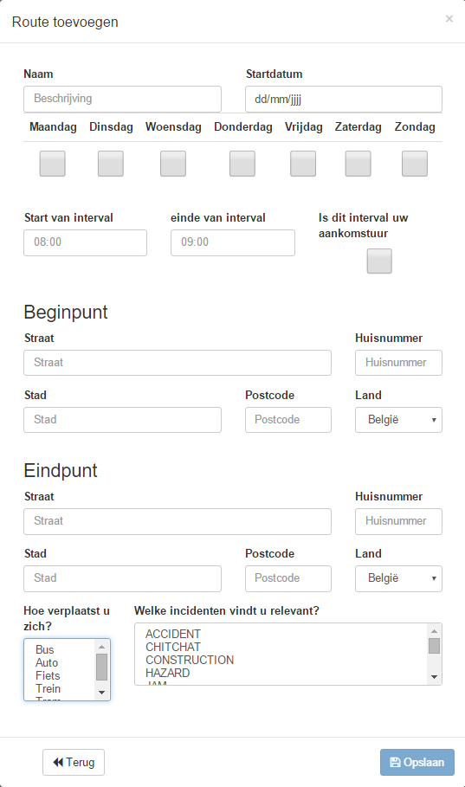
Als je een route wil toevoegen klik je bovenaan je profielpagina op ‘Route toevoegen’. Er verschijnt een venster zoals hier rechts.
Je kan een route een naam geven om hem zo snel te herkennen.
De startdatum geeft aan vanaf wanneer je meldingen voor deze nieuwe routes wil ontvangen.
Bij herhaling kan je aangeven op welke dagen van de week je graag meldingen wil ontvangen voor deze route. Als je bijvoorbeeld een route aan het toevoegen bent voor je woon-werk verkeer, dan duid je dus alle weekdagen aan.
Het interval slaat op de tijdspannes waarin je meestal vertrekt (of aankomt). Zo krijg je niet de hele dag meldingen, maar enkel wanneer dat nuttig is voor jou.
Het begin- en eindpunt zijn de 2 adressen waartussen de route loopt.
Bij ‘Hoe verplaatst u zich’ kan u selecteren met welke soorten vervoermiddelen je deze route meestal aflegt. Als je meerdere vervoermiddelen wil selecteren, dan kan je dit doen door de control-toets (ctrl) ingedrukt te houden.
Daarnaast kan u aanduiden voor welk soort types van incidenten u graag meldingen wil ontvangen. Je kan kiezen uit de volgende lijst (Als je meerdere wil selecteren moet je de control-toets (ctrl) ingedrukt houden):
- Accident: Ongevallen op de route
- Chit-Chat: Opmerkingen van gebruikers
- Construction: Zijn er werken op de route
- Hazard: Zijn er gevaren
- Jam: Files
- Misc.: Allerhande: speciale events
- Other: Incidenten die niet in de andere categorieën passen
- Road Closed: Zijn er straten afgezet op de route
- Weather hazard: Zijn er gevaren op de weg door het weer (regen, sneeuw, ijzel)
    - Route verwijderen
Als u een route permanent wil verwijderen, dan klikt u op de knop ‘Verwijderen’ naast de route die u wil verwijderen. Er verschijnt een venster waarin u moet bevestigen of u de route wel degelijk wil verwijderen. Waarschuwing: Dit kan niet ongedaan gemaakt worden!

- Administrators
Administrators zijn personen die instaan voor het beheer van alle gebruikers. Zij kunnen alle gebruikers opvragen, bewerken en verwijderen.
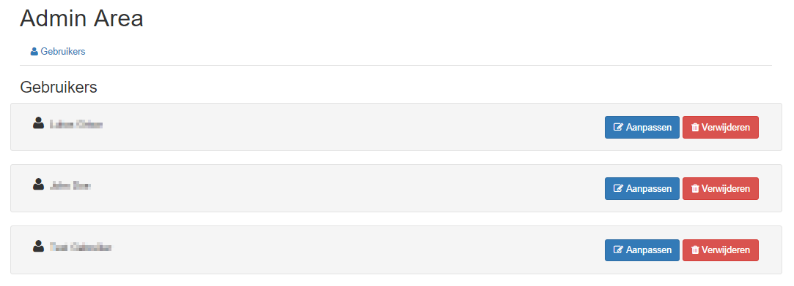
Als je als administrator inlogt, krijg je een scherm te zien dat er als volgt uitziet. Hierin worden alle gebruikers opgelijst.
  - Gebruiker aanpassen
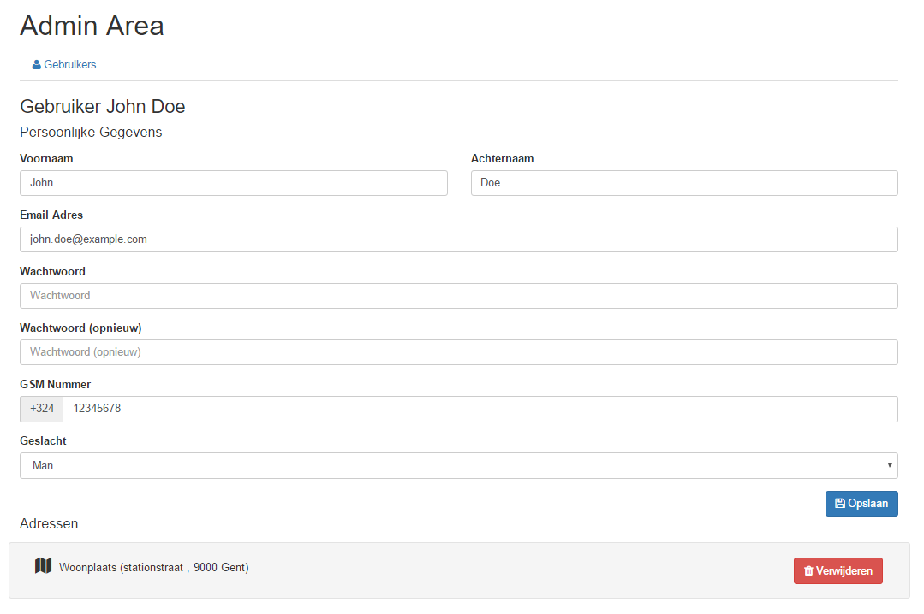
Als u de gegevens van een gebruiker wil aanpassen, klikt u op de knop ‘Aanpassen’ naast de naam van de gewilde gebruiker. Je wordt herleid naar een nieuwe pagina waar alle gegevens van de gebruiker getoond worden.
Hierin kan u alle persoonlijke gegevens van de gebruiker wijzigen door in de invoervelden een nieuwe waarde te typen. Als u klaar bent met wijzigen, klikt u op ‘opslaan’ om alle wijzigingen op te slaan. Links onderaan wordt een succesboodschap getoond als het opslaan gelukt is.
Als administrator kan u ook adressen van de gebruiker verwijderen door op de knop ‘Verwijderen’ te klikken naast het adres dat verwijderd moet worden. Er verschijnt een venster waarin u dient te bevestigen dat u zeker dit adres wil verwijderen. Klik op ‘ja’ als u zeker bent. Er verschijnt links onder een succesboodschap. Opgelet: deze actie kan niet ongedaan gemaakt worden!
  - Gebruiker verwijderen
Als u een gebruiker wil verwijderen, klikt u naast de naam van de gebruiker op ‘verwijderen’. Er verschijnt een venster waarin u uw keuze moet bevestigen. Klik op ‘ja’ als u zeker bent dat u de gebruiker wil verwijderen. Er verschijnt links onder een succesboodschap. Opgelet: deze actie kan niet ongedaan gemaakt worden!

- Operators
Als operator kan u events toevoegen en bewerken. Deze events worden dan naar alle gebruikers gepushed (indien relevant voor de gebruiker).
  - Event toevoegen
Om een evenement toe te voegen klikt u op de knop ‘Event toevoegen’. Er verschijnt een venster zoals hieronder.
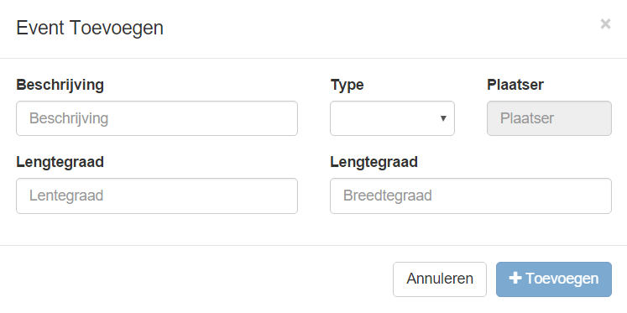
U moet een korte beschrijving meegeven aan het event en een type selecteren. U hebt de keuze uit volgende types:
- Accident: Ongevallen op de route
- Chit-Chat: Opmerkingen van gebruikers
- Construction: Zijn er werken op de route
- Hazard: Zijn er gevaren
- Jam: Files
- Misc.: Allerhande: speciale events
- Other: Incidenten die niet in de andere categorieën passen
- Road Closed: Zijn er straten afgezet op de route
- Weather hazard: Zijn er gevaren op de weg door het weer (regen, sneeuw, ijzel)
Tot slot moet u de coördinaten van het event ingeven als decimale graden en niet als graden, minuten en seconden. Een voorbeeld: U moet de coördinaten dus als volgt ingeven: lengtegraad: 51.053508 en breedtegraad: 3.718680 en dus niet als 51°03'12.6" 3°43'07.2".
  - Event aanpassen
Eens u een event gemaakt heeft kan u het aanpassen. Dit kan u doen door op de knop ‘Aanpassen’ te klikken naast het event. U wordt herleid naar een scherm waar u alles kan aanpassen. Alle velden zijn identiek als bij een evenement toevoegen op de checkbox ‘Active’ na.
Hier kan u aanduiden of het event nog actief is of niet. Wanneer het event verlopen is (bv. Een file is opgelost of een straat is niet mee onderbroken), vinkt u deze checkbox af.
Als het evenement terug van toepassing zou zijn, vinkt u ‘Active’ terug aan. Alle gebruikers worden terug op de hoogte gebracht van dit event.

